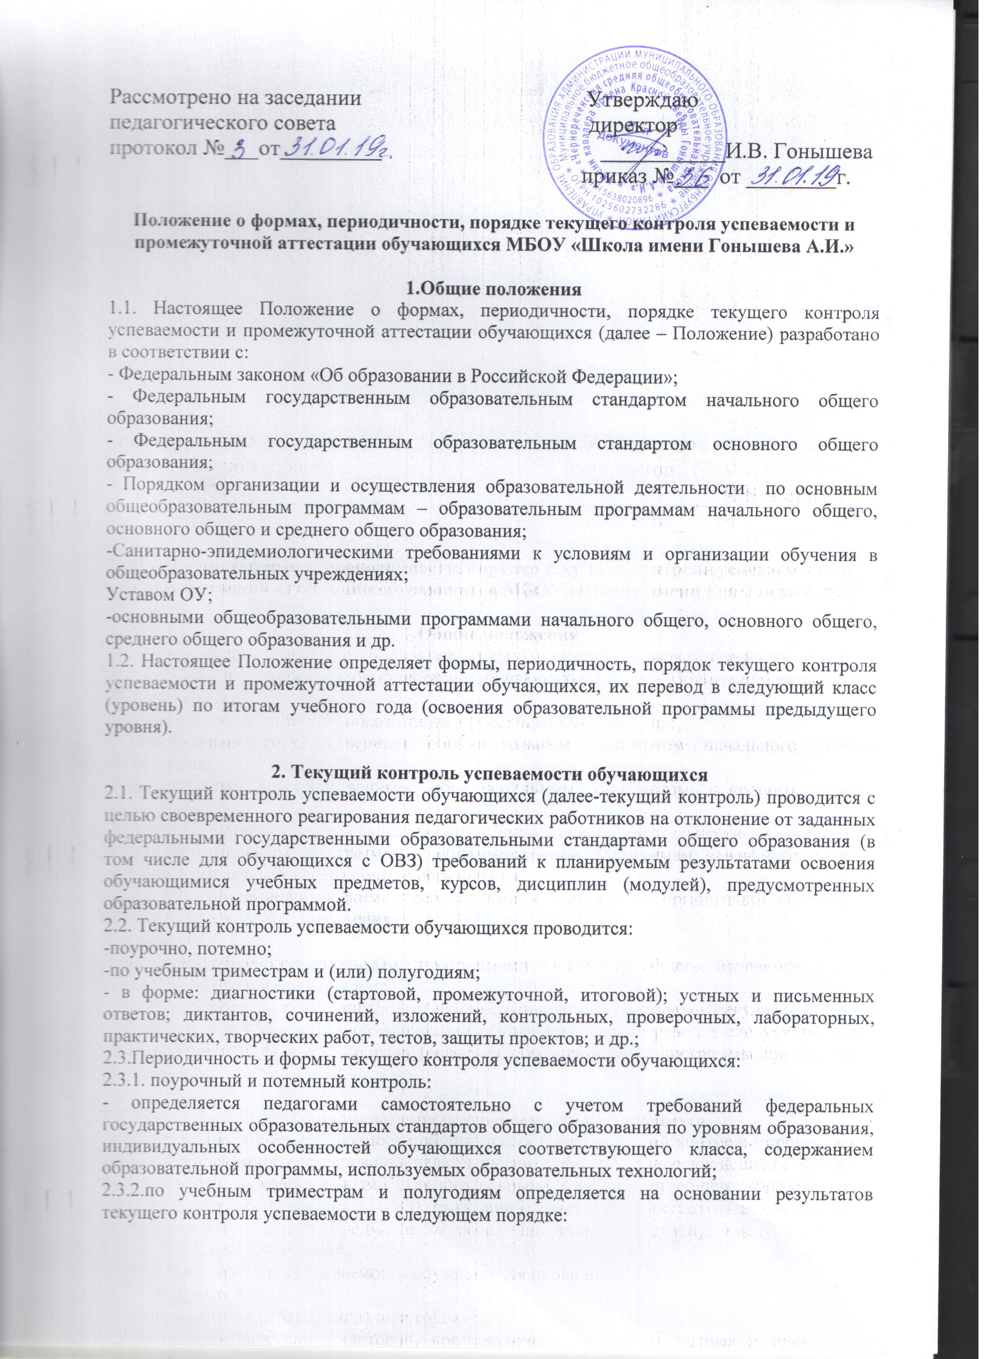- по триместрам – во 2-9-х классах по предметам;
- по полугодиям – в 10-11 классах по всем предметам
2.4. Текущий контроль осуществляет педагог, реализующий соответствующую часть образовательной программы Учреждения, в соответствии со своими должностными обязанностями.
2.5. Текущий контроль успеваемости обучающихся в 1-х классах осуществляется без фиксации образовательных результатов в виде отметок по 5-ти балльной шкале и использует только положительную и не различаемую по уровням фиксацию; текущий контроль успеваемости обучающихся четвертого класса по предмету «Основы религиозных культур и светской этики» в течение учебного года осуществляется без фиксации достижений обучающихся в виде отметок.
2.6. Во 2–11-ых классах текущий контроль осуществляется в виде отметок по 5-ти балльной шкале по учебным предметам.
2.6. При проведении текущего контроля педагоги могут использовать только те оценочные (контрольно-измерительные) материалы, перечень и содержание которых утверждены в составе реализуемых в Учреждении основных общеобразовательных программ.
2.8. За текущий контроль отметка выставляется учителем в классный журнал и дневник обучающегося.
2.9. Не допускается проведение текущего контроля с выставлением неудовлетворительной отметки после длительного пропуска занятий по уважительной причине обучающимся, в первый и последний день триместра; в первый день после праздничного выходного дня..
2.10. Порядок выставления отметок по результатам текущего контроля за триместр, полугодие:
– отметки обучающихся за триместр, полугодие выставляются на основании результатов текущего контроля успеваемости, как среднее арифметическое, округленного до целого числа. Отметка за триместр выставляется при наличии не менее трех отметок в триместр. Отметка за полугодие выставляется при наличии не менее пяти отметок в полугодии.

3. Промежуточная аттестация обучающихся
3.1. Целью проведения промежуточной аттестации обучающихся является определение освоения обучающимися образовательной программы Учреждения, всего объема учебного предмета, курса, дисциплины (модуля) образовательной программы для принятия решения о переводе обучающихся в следующий класс или об их допуске к государственной итоговой аттестации.
3.2. Период проведения промежуточной аттестации – 1 раз в год. Сроки проведения промежуточной аттестации определяются календарным учебным графиком.
3.3. Порядок проведения промежуточной аттестации. Промежуточная аттестация проводится в рамках уроков (2-3 уроки), в рамках внеурочной деятельности.
3.4. Формами промежуточной аттестации в Учреждении являются: стандартизированные контрольные работы, комплексные контрольные работы; диктанты; письменные ответы на вопросы теста, защита проектов, устные экзамены по билетам и иные формы.
3.5. Формы проведения промежуточной аттестации утверждаются ежегодно на заседании педагогического совета, определены в учебном плане.
3.6. При проведении промежуточной аттестации педагоги могут использовать только те оценочные (контрольно-измерительные) материалы, перечень и содержание которых утверждено в составе реализуемых в Учреждении основных общеобразовательных программ.
3.7. Результаты промежуточной аттестации фиксируются в классных журналах.
3.8. Фиксация результатов промежуточной аттестации осуществляется по пятибалльной шкале. Фиксация результатов промежуточной аттестации обучающихся первого класса, а также промежуточной аттестации обучающихся четвертого класса по предмету «Основы религиозных культур и светской этики» не осуществляется.
3.9. Обучающиеся, отсутствующие в период промежуточной аттестации по уважительной причине проходят промежуточную аттестацию в дополнительные сроки, установленные образовательным учреждением.
3.10. Для обучающихся, получающих образование в форме семейного образования и самообразования формы проведения промежуточной аттестации и фиксация результатов определяются в соответствии с пунктами 3.4, 3.5, 3.6, 3.8 данного Положения.

- Особенности проведения промежуточной аттестации
отдельных категорий обучающихся
  - Индивидуальные сроки проведения промежуточной аттестации могут быть установлены Учреждением для следующих категорий обучающихся по заявлению их родителей (их законных представителей):
- выезжающих на учебно-тренировочные сборы, на олимпиады школьников, на российские или международные спортивные соревнования, конкурсы, смотры, олимпиады и 'тренировочные сборы, санаторно-курортное лечение и иные подобные мероприятия;
- для экстернов;
-для иных обучающихся по решению педагогического совета.

- Порядок перевода обучающихся в следующий класс, принятие решений о допуске обучающихся к государственной итоговой аттестации на основании результатов
промежуточной аттестации обучающихся
5.2. Обучающиеся, освоившие образовательную программу за учебный год, переводятся в следующий класс.
5.3. Обучающиеся, по результатам промежуточной аттестации признанные не освоившими основной образовательной программы начального общего и (или) основного общего образования, не допускаются к обучению на следующих уровнях общего образования.
5.4. Неудовлетворительные результаты промежуточной аттестации по одному или нескольким учебным предметам, курсам, дисциплинам (модулям) образовательной программы или не прохождение промежуточной аттестации при отсутствии уважительных причин признаются академической задолженностью.
5.5. Обучающиеся обязаны ликвидировать академическую задолженность. Учреждение создает условия обучающимся для ликвидации академической задолженности и обеспечивает контроль за своевременностью ее ликвидации.
5.6. Обучающиеся, имеющие академическую задолженность, вправе пройти промежуточную аттестацию по соответствующему учебному предмету, курсу, дисциплине (модулю) не более двух раз в течение 12-и месяцев с момента ее возникновения. В указанный период не включаются время болезни обучающегося.
5.7. Для проведения промежуточной аттестации при ликвидации академической задолженности во второй раз Учреждение создает комиссию.
5.8. Обучающиеся, не прошедшие промежуточной аттестации по уважительным причинам или имеющие академическую задолженность, переводятся в следующий класс условно.
5.9. Обучающиеся по образовательным программам начального общего, основного общего и среднего общего образования, не ликвидировавшие в установленные сроки академической задолженности с момента ее образования, по усмотрению их родителей (законных представителей) оставляются на повторное обучение, переводятся на обучение по адаптированным образовательным программам в соответствии с рекомендациями психолого-медико-педагогической комиссии либо на обучение по индивидуальному учебному плану.
Учреждение информирует родителей (законных представителей) обучающегося о необходимости принятия решения об организации дальнейшего обучения обучающегося в письменной форме в 10-ти дневной срок с даты не ликвидации обучающимся академической задолженности. Родители (законные представители) обязаны принять соответствующее решение не позднее 30 дней с даты их уведомления о необходимости его принятия. В случае отказа родителей принять соответствующее решение, Учреждение составляет акт и извещает КДНиЗП, ПДН о неисполнении родителями (законными представителями) своих обязанностей.
5.10. На основании положительных результатов промежуточной аттестации обучающихся 9-х и 11-х классов педагогический совет Учреждения принимает решение о допуске обучающихся к государственной итоговой аттестации.

- Заключительные положения

  - Данное Положение рассматривается на заседании педагогического совета и утверждается приказом директора.
  - Настоящее Положение вступает в силу с момента его утверждения директором.

